Zarządzenie Nr 98.2022
Burmistrza Kcyni
z dnia 22 czerwca 2022 r.
w sprawie przeprowadzenia trzecich publicznych przetargów ustnych nieograniczonych na zbycie nieruchomości gruntowych, stanowiących własność Gminy Kcynia, położonych w obrębie geodezyjnym Kcynia.
Na podstawie art. 30 ust. 2 pkt 2 i 3 ustawy z dnia 8 marca 1990 r. o samorządzie gminnym (Dz. U. z 2022 r., poz. 559 ze zm.), art. 13 ust. 1, art. 25 ust. 1, art. 37 ust. 1, art. 38, art. 39 ust. 2 oraz art. 40 ust. 1 pkt 1 ustawy z dnia 21 sierpnia 1997 r. o gospodarce nieruchomościami (Dz. U. z 2021 r. poz. 1899 ze zm.) oraz §3 ust. 1,
§6 i §13 rozporządzenia Rady Ministrów z dnia 14 września 2004 r. w sprawie sposobu i trybu przeprowadzania przetargów oraz rokowań na zbycie nieruchomości (Dz. U. z 2021 r. poz. 2213) w związku z uchwałą Nr XXXVI/288/2021 Rady Miejskiej w Kcyni z dnia 30 września 2021 r. w sprawie zbycia niezabudowanych nieruchomości gruntowych, stanowiących własność Gminy Kcynia, położonych w Kcyni przy ul. Wincentego Witosa, w obrębie geodezyjnym Kcynia
zarządzam, co następuje:
§ 1. Przeprowadzić trzecie publiczne przetargi ustne nieograniczone na zbycie nieruchomości gruntowych, stanowiących własność Gminy Kcynia, tj.:
- nieruchomości gruntowej oznaczonej ewidencyjnie numerem działki 517/40 o powierzchni 0,1514 ha położonej w Kcyni przy ul. Wincentego Witosa, w obrębie geodezyjnym Kcynia, gm. Kcynia, zapisanej w księdze wieczystej KW Nr BY1U/00024831/3, za cenę wywoławczą 55.000,00 zł netto (słownie: pięćdziesiąt pięć tysięcy złotych 00/100), zgodnie z ogłoszeniem o przetargu, stanowiącym załącznik
nr 1 do niniejszego zarządzenia;
- nieruchomości gruntowej oznaczonej ewidencyjnie numerem działki 517/41 o powierzchni 0,1209 ha położonej w Kcyni przy ul. Wincentego Witosa, w obrębie geodezyjnym Kcynia, gm. Kcynia, zapisanej w księdze wieczystej KW Nr BY1U/00024831/3, za cenę wywoławczą 45.000,00 zł netto (słownie: czterdzieści pięć tysięcy złotych 00/100), zgodnie z ogłoszeniem o przetargu, stanowiącym załącznik
nr 2 do niniejszego zarządzenia.
§ 2. Ogłoszenia o przetargach, o których mowa w §1, podlegają wywieszeniu na tablicy ogłoszeń Urzędu Miejskiego w Kcyni, ponadto informację o wywieszeniu niniejszych ogłoszeń podaje się do publicznej wiadomości w prasie lokalnej, na stronie internetowej Gminy Kcynia oraz w Biuletynie Informacji Publicznej Urzędu Miejskiego w Kcyni.
§ 3. Wykonanie zarządzenia powierza się Kierownikowi Referatu Rolnictwa, Ochrony Środowiska
i Gospodarki Nieruchomościami.
§ 4. Zarządzenie wchodzi w życie z dniem podpisania.

Burmistrz Kcyni
Marek Szaruga

Załącznik nr 1
do Zarządzenia Nr 98.2022 Burmistrza Kcyni
z dnia 22 czerwca 2022 r.
OGŁOSZENIE NR RR.6840.1.1.2022

BURMISTRZ KCYNI
OGŁASZA TRZECI PUBLICZNY PRZETARG USTNY NIEOGRANICZONY
na zbycie nieruchomości gruntowej, stanowiącej własność Gminy Kcynia, oznaczonej ewidencyjnie numerem działki 517/40 położonej w Kcyni przy ul. Wincentego Witosa, w obrębie geodezyjnym Kcynia

§ 1.
OPIS NIERUCHOMOŚCI GRUNTOWEJ, STANOWIĄCEJ WŁASNOŚĆ GMINY KCYNIA
– PRZEDMIOT SPRZEDAŻY
- Położenie nieruchomości: Kcynia ul. Wincentego Witosa, obręb geodezyjny Kcynia, gmina Kcynia
- Oznaczenie nieruchomości gruntowej wg księgi wieczystej oraz katastru nieruchomości:
dz. 517/40
pow. 0,1514 ha
KW Nr BY1U/00024831/3
- Lokalizacja nieruchomości w terenie:
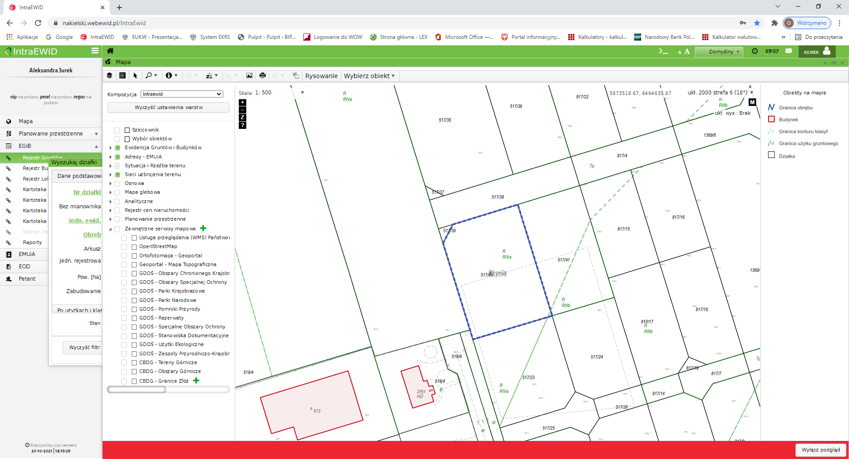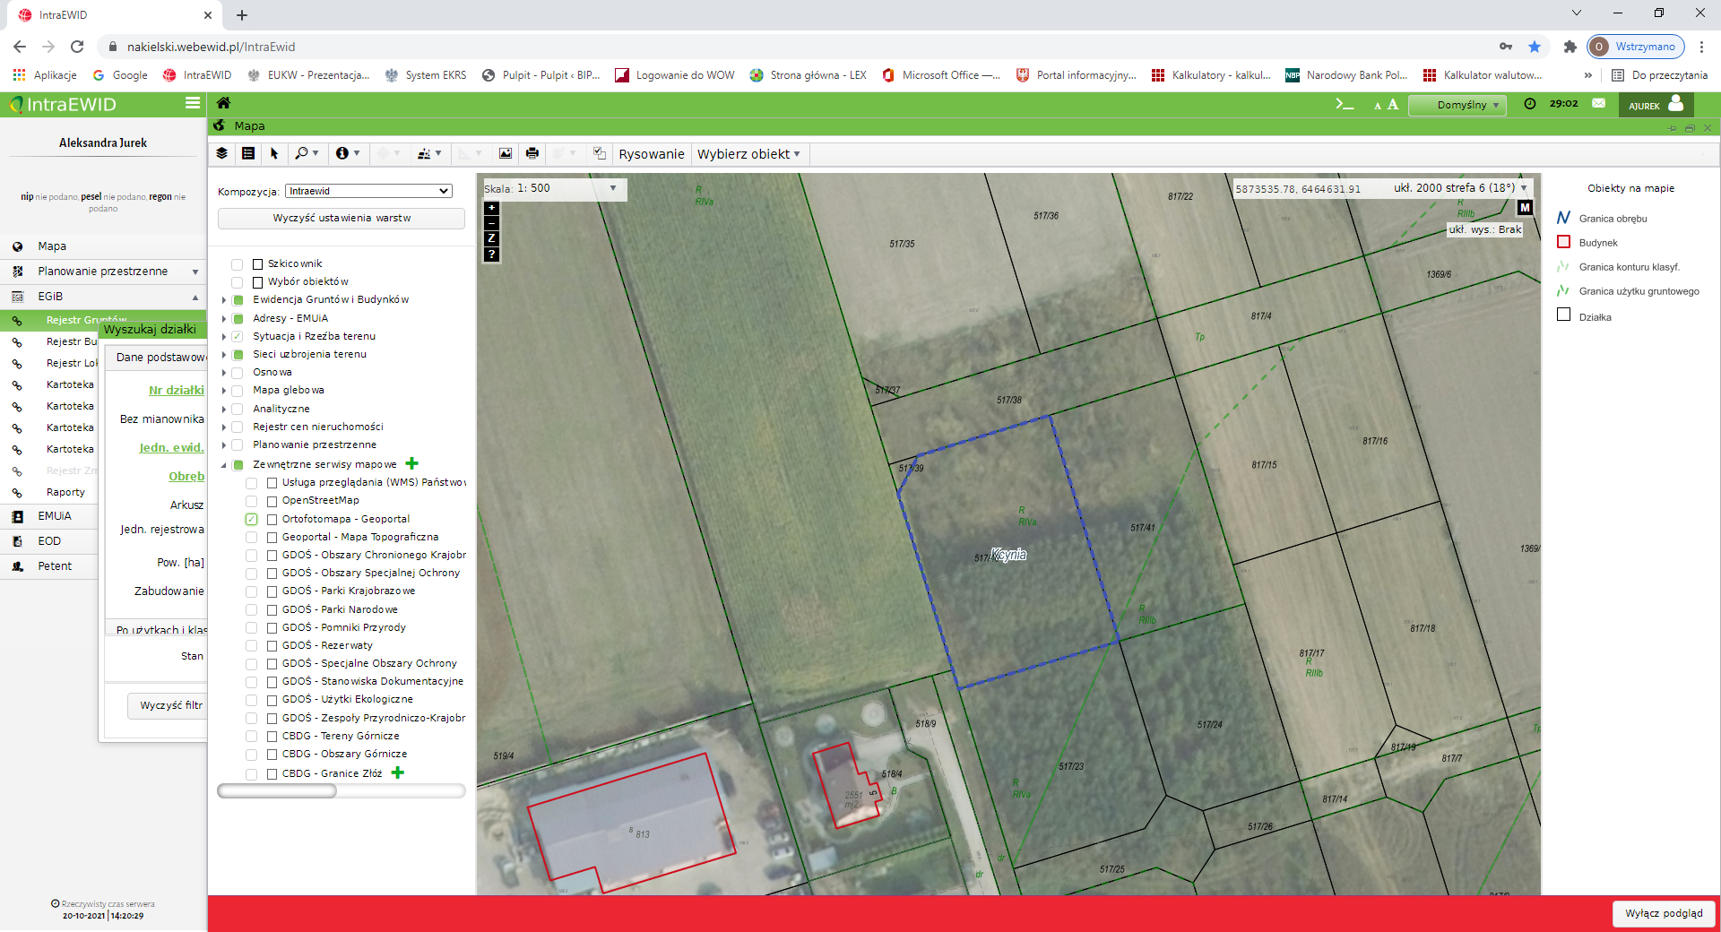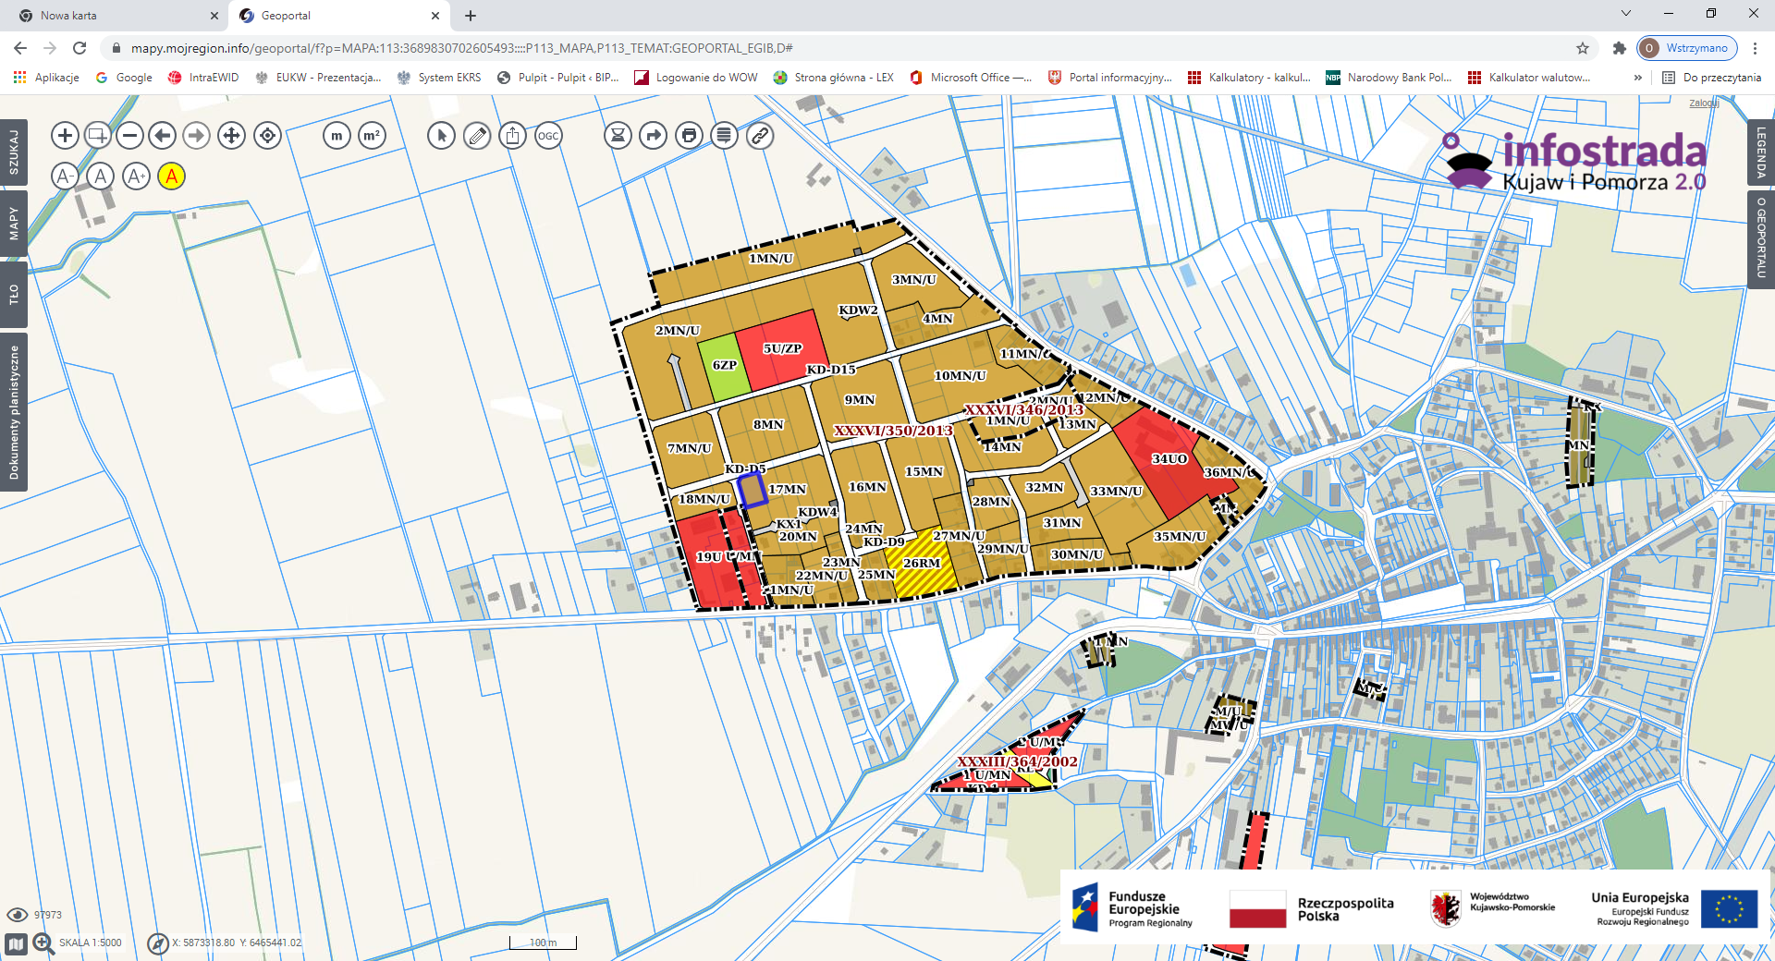

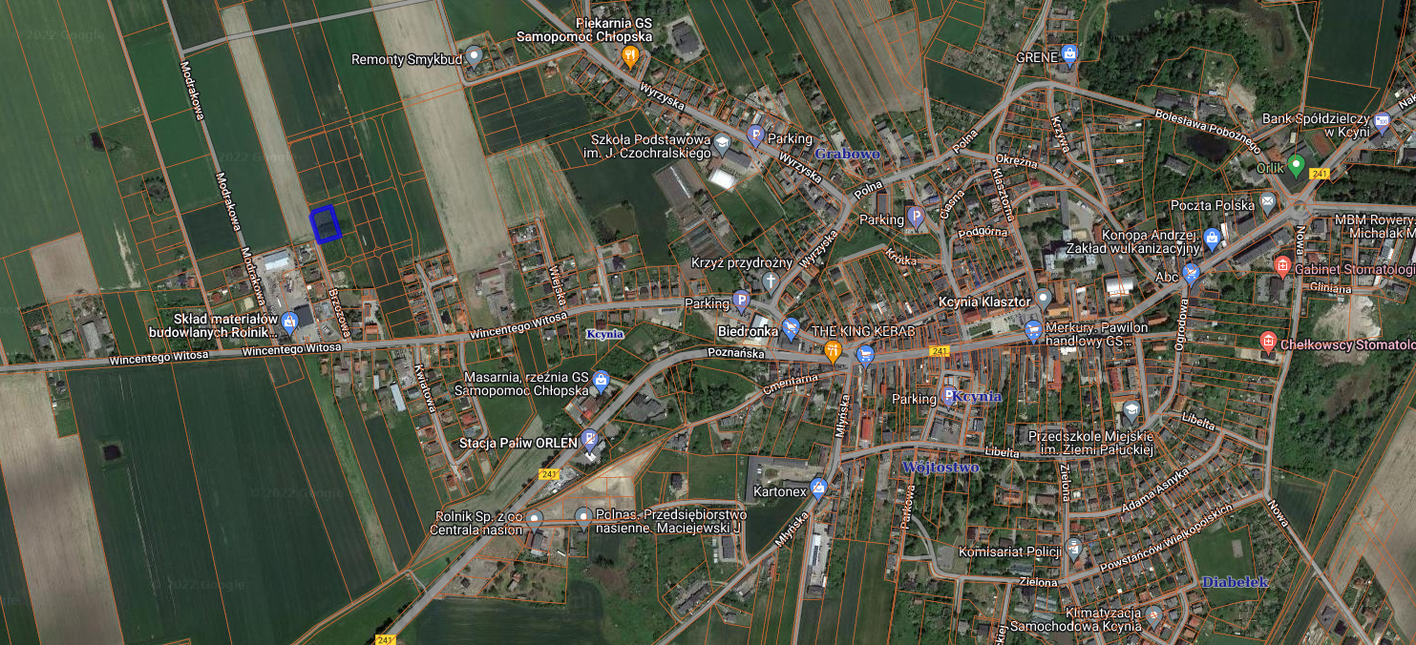
Nieruchomość gruntowa – dz. 517/40 obręb Kcynia

- Opis nieruchomości gruntowej:
- Nieruchomość położona jest w strefie peryferyjnej miasta Kcynia, w sąsiedztwie nowopowstającego osiedla domów jednorodzinnych w pobliżu ulicy Wincentego Witosa.
- Działka ma kształt zbliżony do prostokąta i nie posiada uzbrojenia w media.
- Teren nieruchomości jest niezabudowany i niezagospodarowany, na znacznej powierzchni występuje gęsta wysoka roślinność trawiasta oraz liczne samosiewki młodych drzew, wśród których dominującym gatunkiem jest brzoza
o średnicy pnia 3-5 cm i wysokości 2-5 m. Stan zlokalizowanych tam drzew wskazuje na brak prac pielęgnacyjnych i arborystycznych.
- Najbliższe sąsiedztwo stanowi zabudowa mieszkaniowa jednorodzinna w zabudowie wolnostojącej, tereny przeznaczone pod zabudowę mieszkaniową oraz tereny użytkowane rolniczo.
- Przedmiotowa nieruchomość posiada dostęp do drogi publicznej oznaczonej Nr 1930C (ulica Wincentego Witosa), stanowiącej działkę oznaczoną numerem 539, będącej własnością Powiatu Nakielskiego, w zarządzie Zarządu Dróg Powiatowych, poprzez drogi gminne oznaczone numerami działek 1363 (ulica Słoneczna), 1369/4, 1369/6, 817/4 i 517/38. Drogi gminne są geodezyjnie wytyczone, lecz na chwile obecną są nieurządzone, stąd też dojazd jest utrudniony.

- Stan przedmiotowej nieruchomości wymaga poniesienia dodatkowych kosztów związanych z usunięciem zadrzewień w celu przygotowania pola inwestycyjnego:
- Obciążenia i zobowiązania, których przedmiotem jest nieruchomość.
Z treści księgi wieczystej KW Nr BY1U/00024831/3 prowadzonej przez Sąd Rejonowy w Szubinie m.in. dla przedmiotowej nieruchomości gruntowej wynika, że nieruchomość ta nie jest obciążona długami i innymi ograniczeniami oraz jest wolna od praw osób trzecich.
- Przeznaczenie nieruchomości i jej sposób zagospodarowania.
- Teren nieruchomości o numerze ewidencyjnym 517/40, obręb Kcynia, gm. Kcynia, zawiera się w obszarze, dla którego obowiązuje miejscowy plan zagospodarowania przestrzennego przyjęty uchwałą Nr XXXVI/350/2013 Rady Miejskiej w Kcyni z dnia 25 kwietnia 2013 r. w sprawie miejscowego planu zagospodarowania przestrzennego na terenie miasta Kcynia, ograniczonego ulicą Wyrzyską i Witosa (Dz. Urz. Woj. Kuj.-Pom. z 2013 r. poz. 2004). Teren niniejszej działki w miejscowym planie oznaczony został symbolem 17MN – tereny zabudowy mieszkaniowej jednorodzinnej.
- Zgodnie z Uchwałą Nr XXXIII/282/2017 Rady Miejskiej w Kcyni z dnia 30 marca 2017 r. w sprawie przyjęcia Gminnego Programu Rewitalizacji dla Gminy Kcynia, sporządzonego na podstawie ustawy z dnia 8 marca 1990 r. o samorządzie gminnym (Dz. U. z 2022 r. poz. 559 ze zm.), zmienioną uchwałami Rady Miejskiej w Kcyni nr: XLII/364/2017 z dnia 28 grudnia 2017 r., XLV/379/2018 z dnia 29 marca 2018 r. oraz XVIII/160/2020 z dnia
30 stycznia 2020 r. działka o numerze 517/40, obręb Kcynia, nie wchodzi w skład obszaru objętego programem rewitalizacji.
§ 2.
CENA WYWOŁAWCZA NIERUCHOMOŚCI
- Cena wywoławcza nieruchomości wynosi: 55.000,00 zł netto (słownie: pięćdziesiąt pięć tysięcy złotych 00/100).
- Cena nieruchomości podlega opodatkowaniu podatkiem od towarów i usług VAT w myśl ustawy z dnia 11 marca
2004 r. o podatku od towarów i usług (Dz. U. z 2022 r. poz. 931 ze zm.). Sprzedaż nieruchomości następuje za cenę osiągniętą w przetargu, powiększoną o należny podatek od towarów i usług VAT w stawce obowiązującej w dniu przetargu.
§ 3.
TERMIN I MIEJSCE PRZEPROWADZENIA PRZETARGU
Przetarg odbędzie się 11 sierpnia 2022 r. o godz. 9.00 (czwartek)
w Urzędzie Miejskim w Kcyni pod adresem:
Referat Rolnictwa, Ochrony Środowiska i Gospodarki Nieruchomościami
ul. Dworcowa 8, 89-240 Kcynia

§ 4.
WARUNKI UDZIAŁU W PRZETARGU
- Warunkiem uczestniczenia w przetargu jest wpłacenie WADIUM w wysokości 5.000,00 zł (słownie: pięć tysięcy złotych 00/100) na konto Urzędu Miejskiego w Kcyni:
Bank Spółdzielczy w Kcyni
Nr 94 8166 0009 0000 0198 2000 0009
Tytułem: Wadium III przetarg – Kcynia dz. 517/40
- Termin wpłaty wadium upływa w dniu 5 sierpnia 2022 r. włącznie (piątek).
- Za dzień wniesienia wadium uważa się datę wpływu środków pieniężnych na konto Urzędu Miejskiego w Kcyni.
- Wadium wpłacone przez uczestnika, który przetarg wygra zostanie zaliczone na poczet ceny nabycia nieruchomości, a pozostałym uczestnikom przetargu wadium zostanie zwrócone w przeciągu trzech dni roboczych od daty zakończenia lub odwołania przetargu bez odsetek na podane konto.
§ 5.
TERMINY POPRZEDNICH PRZETARGÓW
Poprzednie przetargi na zbycie przedmiotowej nieruchomości odbyły się w następujących terminach:
- 22 lutego 2022 r. – pierwszy publiczny przetarg ustny nieograniczony,
- 18 maja 2022 r. – drugi publiczny przetarg ustny nieograniczony.

§ 6.
OBOWIĄZKI UCZESTNIKA W DNIU PRZETARGU
W dniu przetargu jego uczestnicy zobowiązani są posiadać:
- dowód wpłaty wadium,
- osoby fizyczne dokument stwierdzający ich tożsamość, w przypadku prowadzenia działalności gospodarczej – zaświadczenie o wpisie do ewidencji działalności gospodarczej,
- osoby prawne aktualny wypis z właściwego dla danego podmiotu rejestru oraz dokumentów upoważniających do działania w ich imieniu,
- pełnomocnik reprezentujący w przetargu osobę prawną lub fizyczną – oryginał pełnomocnictwa sporządzonego w formie aktu notarialnego,
- małżonków do dokonywania czynności przetargowych konieczna jest obecność obojga małżonków lub jednego z nich z pisemną zgodą współmałżonka na uczestnictwo w czynnościach przetargowych związanych z odpłatnym nabyciem nieruchomości (druk dostępny w Urzędzie Miejskim w Kcyni w Referacie Rolnictwa, Ochrony Środowiska i Gospodarki Nieruchomościami, ul. Dworcowa 8, 89-240 Kcynia, pokój 4).

§ 7.
POZOSTAŁE INFORMACJE DOTYCZĄCE PRZETARGU:
- W rozumieniu ustawy z dnia 24 marca 1920 r. o nabywaniu nieruchomości przez cudzoziemców (Dz. U. z 2017 r., poz. 2278) nabycie nieruchomości przez cudzoziemca wymaga zezwolenia. Zezwolenie jest wydawane, w drodze decyzji administracyjnej, przez ministra właściwego do spraw wewnętrznych, jeżeli sprzeciwu nie wniesie Minister Obrony Narodowej, a w przypadku nieruchomości rolnych, jeżeli sprzeciwu również nie wniesie minister właściwy do spraw rozwoju wsi. W przypadku nie uzyskania zezwolenia przed zawarciem aktu notarialnego, wadium przepada na rzecz Gminy.
- Nieruchomość sprzedawana jest na podstawie danych z ewidencji gruntów i wszelkie obmiary oraz ewentualne rozgraniczenie nieruchomości może przeprowadzić nabywca na własny koszt. Nabywca przejmuje nieruchomość w stanie istniejącym.
- Postąpienia: O wysokości postąpienia decydują uczestnicy przetargu, z tym że postąpienie nie może wynosić mniej niż 1% ceny wywoławczej, z zaokrągleniem w górę do pełnych dziesiątek złotych. Przetarg jest ważny bez względu na liczbę uczestników przetargu, jeżeli przynajmniej jeden uczestnik zaoferuje jedno postąpienie powyżej ceny wywoławczej.
- Należność z tytułu nabycia przedmiotowej nieruchomości płatna jest jednorazowo, jednak nie później niż do dnia zawarcia umowy notarialnej. Za termin wpłaty uznaje się datę wpływu środków pieniężnych na wskazane konto Urzędu Miejskiego w Kcyni.
- Nabywca ponosi koszty notarialne i sądowe związane z zawarciem umowy notarialnej.
- Termin zagospodarowania nieruchomości: Po podpisaniu umowy przeniesienia prawa własności przedmiotowej nieruchomości gruntowej.
- Skutki uchylenia się od zawarcia umowy sprzedaży nieruchomości: Jeżeli osoba ustalona jako nabywca nieruchomości nie dokona wpłaty całej należnej kwoty z tytułu nabycia lub nie wstawi się bez usprawiedliwienia w wyznaczonym miejscu i terminie zawarcia umowy notarialnej podanym w zawiadomieniu, Burmistrz Kcyni może odstąpić od zawarcia umowy, a wpłacone wadium nie podlega zwrotowi.

§ 8.
ZASTRZEŻENIA
Burmistrz Kcyni zastrzega sobie prawo do odwołania przetargu, o przyczynie jego odwołania poinformuje zainteresowanych zgodnie z obowiązującymi przepisami prawa.

§ 9.
INFORMACJA W SPRAWIE OGŁOSZENIA O PRZETARGU
- Ogłoszenie o przetargu wywieszono na tablicy ogłoszeń Urzędu Miejskiego w Kcyni, ponadto informację
o wywieszeniu tego ogłoszenia podaje się do publicznej wiadomości w prasie lokalnej, na stronie internetowej Gminy Kcynia oraz w Biuletynie Informacji Publicznej Urzędu Miejskiego w Kcyni pod adresem http://mst-kcynia.rbip.mojregion.info/ w zakładce Mienie Gminy – Przetargi.
- Dodatkowych informacji można uzyskać w Referacie Rolnictwa, Ochrony Środowiska i Gospodarki Nieruchomościami w Urzędzie Miejskim w Kcyni, przy ul. Dworcowej 8, 89-240 Kcynia, e-mail aleksandra.jurek@kcynia.pl lub pod numerem telefonu /52/ 589 37 20.
BURMISTRZ KCYNI
/-/ Marek Szaruga

Ogłoszenie o przetargu wywieszono na tablicy ogłoszeń na okres co najmniej 30 dni, tj. od dnia 22.06.2022 r. do dnia 11.08.2022 r.

………………………………….
(podpis)

Załącznik nr 2
do Zarządzenia Nr 98.2022 Burmistrza Kcyni
z dnia 22 czerwca 2022 r.
OGŁOSZENIE NR RR.6840.1.2.2022

BURMISTRZ KCYNI
OGŁASZA TRZECI PUBLICZNY PRZETARG USTNY NIEOGRANICZONY
na zbycie nieruchomości gruntowej, stanowiącej własność Gminy Kcynia, oznaczonej ewidencyjnie numerem działki 517/41 położonej w Kcyni przy ul. Wincentego Witosa, w obrębie geodezyjnym Kcynia

§ 1.
OPIS NIERUCHOMOŚCI GRUNTOWEJ, STANOWIĄCEJ WŁASNOŚĆ GMINY KCYNIA
– PRZEDMIOT SPRZEDAŻY
- Położenie nieruchomości: Kcynia ul. Wincentego Witosa, obręb geodezyjny Kcynia, gmina Kcynia
- Oznaczenie nieruchomości gruntowej wg księgi wieczystej oraz katastru nieruchomości:
dz. 517/41
pow. 0,1209 ha
KW Nr BY1U/00024831/3
- Lokalizacja nieruchomości w terenie:
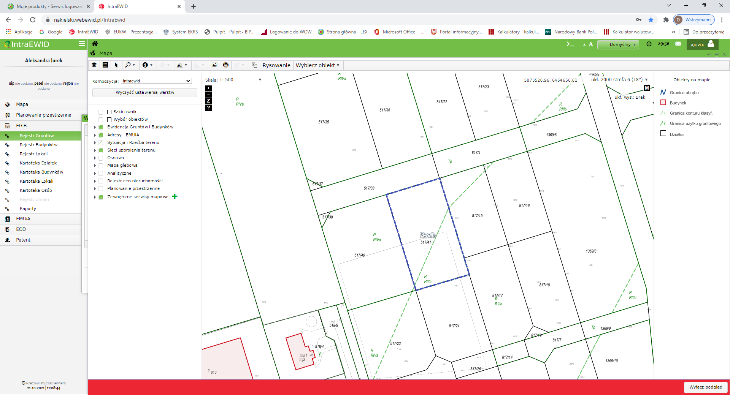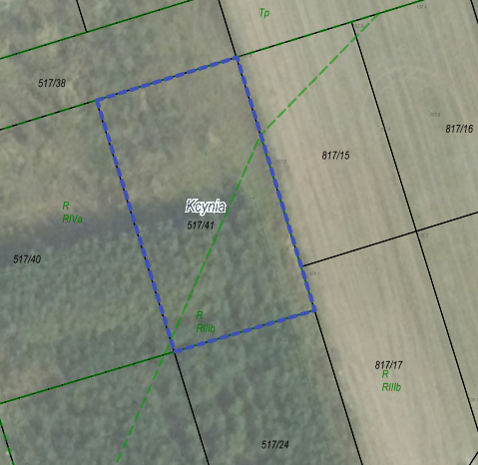

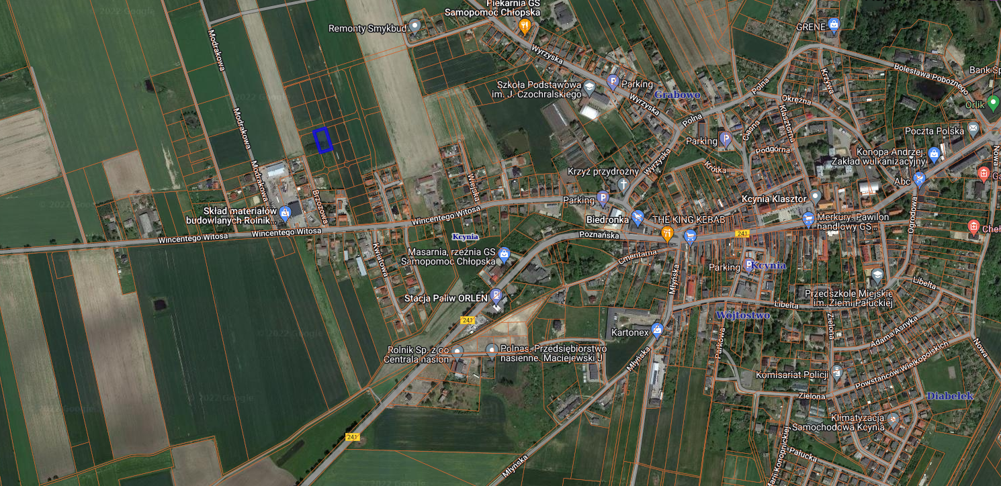
Nieruchomość gruntowa – dz. 517/41 obręb Kcynia

- Opis nieruchomości gruntowej:
- Nieruchomość położona jest w strefie peryferyjnej miasta Kcynia, w sąsiedztwie nowopowstającego osiedla domów jednorodzinnych w pobliżu ulicy Wincentego Witosa.
- Działka ma kształt prostokąta i nie posiada uzbrojenia w media.
- Teren nieruchomości jest płaski, niezabudowany i niezagospodarowany, na znacznej powierzchni występuje gęsta wysoka roślinność trawiasta oraz liczne samosiewki młodych drzew, wśród których dominującym gatunkiem jest brzoza o średnicy pnia 3-5 cm i wysokości 2-5 m. Stan zlokalizowanych tam drzew wskazuje na brak prac pielęgnacyjnych i arborystycznych.
- Najbliższe sąsiedztwo stanowi zabudowa mieszkaniowa jednorodzinna w zabudowie wolnostojącej, tereny przeznaczone pod zabudowę mieszkaniową oraz tereny użytkowane rolniczo.
- Przedmiotowa nieruchomość posiada dostęp do drogi publicznej oznaczonej Nr 1930C (ulica Wincentego Witosa), stanowiącej działkę oznaczoną numerem 539, będącej własnością Powiatu Nakielskiego, w zarządzie Zarządu Dróg Powiatowych, poprzez drogi gminne oznaczone numerami działek 1363 (ulica Słoneczna), 1369/4, 1369/6, 817/4 i 517/38. Drogi gminne są geodezyjnie wytyczone, lecz na chwile obecną są nieurządzone, stąd też dojazd jest utrudniony.
- Stan przedmiotowej nieruchomości wymaga poniesienia dodatkowych kosztów związanych z usunięciem zadrzewień w celu przygotowania pola inwestycyjnego.

- Obciążenia i zobowiązania, których przedmiotem jest nieruchomość.
Z treści księgi wieczystej KW Nr BY1U/00024831/3 prowadzonej przez Sąd Rejonowy w Szubinie m.in. dla przedmiotowej nieruchomości gruntowej wynika, że nieruchomość ta nie jest obciążona długami i innymi ograniczeniami oraz jest wolna od praw osób trzecich.
- Przeznaczenie nieruchomości i jej sposób zagospodarowania.
- Teren nieruchomości o numerze ewidencyjnym 517/40, obręb Kcynia, gm. Kcynia, zawiera się w obszarze, dla którego obowiązuje miejscowy plan zagospodarowania przestrzennego przyjęty uchwałą Nr XXXVI/350/2013 Rady Miejskiej w Kcyni z dnia 25 kwietnia 2013 r. w sprawie miejscowego planu zagospodarowania przestrzennego na terenie miasta Kcynia, ograniczonego ulicą Wyrzyską i Witosa (Dz. Urz. Woj. Kuj.-Pom. z 2013 r. poz. 2004). Teren niniejszej działki w miejscowym planie oznaczony został symbolem 17MN – tereny zabudowy mieszkaniowej jednorodzinnej.
- Zgodnie z Uchwałą Nr XXXIII/282/2017 Rady Miejskiej w Kcyni z dnia 30 marca 2017 r. w sprawie przyjęcia Gminnego Programu Rewitalizacji dla Gminy Kcynia, sporządzonego na podstawie ustawy z dnia 8 marca 1990 r. o samorządzie gminnym (Dz. U. z 2022 r. poz. 559 ze zm.) zmienioną uchwałami Rady Miejskiej w Kcyni nr: XLII/364/2017 z dnia 28 grudnia 2017 r., XLV/379/2018 z dnia 29 marca 2018 r. oraz XVIII/160/2020 z dnia
30 stycznia 2020 r. działka o numerze 517/40, obręb Kcynia, nie wchodzi w skład obszaru objętego programem rewitalizacji.
§ 2.
CENA WYWOŁAWCZA NIERUCHOMOŚCI
- Cena wywoławcza nieruchomości wynosi: 45.000,00 zł netto (słownie: czterdzieści pięć tysięcy złotych 00/100).
- Cena nieruchomości podlega opodatkowaniu podatkiem od towarów i usług VAT w myśl ustawy z dnia 11 marca
2004 r. o podatku od towarów i usług (Dz. U. z 2022 r. poz. 931 ze zm.). Sprzedaż nieruchomości następuje za cenę osiągniętą w przetargu, powiększoną o należny podatek od towarów i usług VAT w stawce obowiązującej w dniu przetargu.
§ 3.
TERMIN I MIEJSCE PRZEPROWADZENIA PRZETARGU
Przetarg odbędzie się 11 sierpnia 2022 r. o godz. 10.00 (czwartek)
w Urzędzie Miejskim w Kcyni pod adresem:
Referat Rolnictwa, Ochrony Środowiska i Gospodarki Nieruchomościami
ul. Dworcowa 8, 89-240 Kcynia

§ 4.
WARUNKI UDZIAŁU W PRZETARGU
- Warunkiem uczestniczenia w przetargu jest wpłacenie WADIUM w wysokości 5.000,00 zł (słownie: pięć tysięcy złotych 00/100) na konto Urzędu Miejskiego w Kcyni:
Bank Spółdzielczy w Kcyni
Nr 94 8166 0009 0000 0198 2000 0009
Tytułem: Wadium III przetarg – Kcynia dz. 517/41
- Termin wpłaty wadium upływa w dniu 5 sierpnia 2022 r. włącznie (piątek).
- Za dzień wniesienia wadium uważa się datę wpływu środków pieniężnych na konto Urzędu Miejskiego w Kcyni.
- Wadium wpłacone przez uczestnika, który przetarg wygra zostanie zaliczone na poczet ceny nabycia nieruchomości, a pozostałym uczestnikom przetargu wadium zostanie zwrócone w przeciągu trzech dni roboczych od daty zakończenia lub odwołania przetargu bez odsetek na podane konto.
§ 5.
TERMINY POPRZEDNICH PRZETARGÓW
Poprzednie przetargi na zbycie przedmiotowej nieruchomości odbyły się w następujących terminach:
- 22 lutego 2022 r. – pierwszy publiczny przetarg ustny nieograniczony,
- 18 maja 2022 r. – drugi publiczny przetarg ustny nieograniczony.

§ 6.
OBOWIĄZKI UCZESTNIKA W DNIU PRZETARGU
W dniu przetargu jego uczestnicy zobowiązani są posiadać:
- dowód wpłaty wadium,
- osoby fizyczne dokument stwierdzający ich tożsamość, w przypadku prowadzenia działalności gospodarczej – zaświadczenie o wpisie do ewidencji działalności gospodarczej,
- osoby prawne aktualny wypis z właściwego dla danego podmiotu rejestru oraz dokumentów upoważniających do działania w ich imieniu,
- pełnomocnik reprezentujący w przetargu osobę prawną lub fizyczną – oryginał pełnomocnictwa sporządzonego w formie aktu notarialnego,
- małżonków do dokonywania czynności przetargowych konieczna jest obecność obojga małżonków lub jednego z nich z pisemną zgodą współmałżonka na uczestnictwo w czynnościach przetargowych związanych z odpłatnym nabyciem nieruchomości (druk dostępny w Urzędzie Miejskim w Kcyni w Referacie Rolnictwa, Ochrony Środowiska i Gospodarki Nieruchomościami, ul. Dworcowa 8, 89-240 Kcynia, pokój 4).

§ 7.
POZOSTAŁE INFORMACJE DOTYCZĄCE PRZETARGU:
- W rozumieniu ustawy z dnia 24 marca 1920 r. o nabywaniu nieruchomości przez cudzoziemców (Dz. U. z 2017 r., poz. 2278) nabycie nieruchomości przez cudzoziemca wymaga zezwolenia. Zezwolenie jest wydawane, w drodze decyzji administracyjnej, przez ministra właściwego do spraw wewnętrznych, jeżeli sprzeciwu nie wniesie Minister Obrony Narodowej, a w przypadku nieruchomości rolnych, jeżeli sprzeciwu również nie wniesie minister właściwy do spraw rozwoju wsi. W przypadku nie uzyskania zezwolenia przed zawarciem aktu notarialnego, wadium przepada na rzecz Gminy.
- Nieruchomość sprzedawana jest na podstawie danych z ewidencji gruntów i wszelkie obmiary oraz ewentualne rozgraniczenie nieruchomości może przeprowadzić nabywca na własny koszt. Nabywca przejmuje nieruchomość w stanie istniejącym.
- Postąpienia: O wysokości postąpienia decydują uczestnicy przetargu, z tym że postąpienie nie może wynosić mniej niż 1% ceny wywoławczej, z zaokrągleniem w górę do pełnych dziesiątek złotych. Przetarg jest ważny bez względu na liczbę uczestników przetargu, jeżeli przynajmniej jeden uczestnik zaoferuje jedno postąpienie powyżej ceny wywoławczej.
- Należność z tytułu nabycia przedmiotowej nieruchomości płatna jest jednorazowo, jednak nie później niż do dnia zawarcia umowy notarialnej. Za termin wpłaty uznaje się datę wpływu środków pieniężnych na wskazane konto Urzędu Miejskiego w Kcyni.
- Nabywca ponosi koszty notarialne i sądowe związane z zawarciem umowy notarialnej.
- Termin zagospodarowania nieruchomości: Po podpisaniu umowy przeniesienia prawa własności przedmiotowej nieruchomości lokalowej.
- Skutki uchylenia się od zawarcia umowy sprzedaży nieruchomości: Jeżeli osoba ustalona jako nabywca nieruchomości nie dokona wpłaty całej należnej kwoty z tytułu nabycia lub nie wstawi się bez usprawiedliwienia w wyznaczonym miejscu i terminie zawarcia umowy notarialnej podanym w zawiadomieniu, Burmistrz Kcyni może odstąpić od zawarcia umowy, a wpłacone wadium nie podlega zwrotowi.

§ 8.
ZASTRZEŻENIA
Burmistrz Kcyni zastrzega sobie prawo do odwołania przetargu, o przyczynie jego odwołania poinformuje zainteresowanych zgodnie z obowiązującymi przepisami prawa.

§ 9.
INFORMACJA W SPRAWIE OGŁOSZENIA O PRZETARGU
- Ogłoszenie o przetargu wywieszono na tablicy ogłoszeń Urzędu Miejskiego w Kcyni, ponadto informację
o wywieszeniu tego ogłoszenia podaje się do publicznej wiadomości w prasie lokalnej, na stronie internetowej Gminy Kcynia oraz w Biuletynie Informacji Publicznej Urzędu Miejskiego w Kcyni pod adresem http://mst-kcynia.rbip.mojregion.info/ w zakładce Mienie Gminy – Przetargi.
- Dodatkowych informacji można uzyskać w Referacie Rolnictwa, Ochrony Środowiska i Gospodarki Nieruchomościami w Urzędzie Miejskim w Kcyni, przy ul. Dworcowej 8, 89-240 Kcynia, e-mail aleksandra.jurek@kcynia.pl lub pod numerem telefonu /52/ 589 37 20.
BURMISTRZ KCYNI
/-/ Marek Szaruga

Ogłoszenie o przetargu wywieszono na tablicy ogłoszeń na okres co najmniej 30 dni, tj. od dnia 22.06.2022 r. do dnia 11.08.2022 r.

………………………………….
(podpis)

